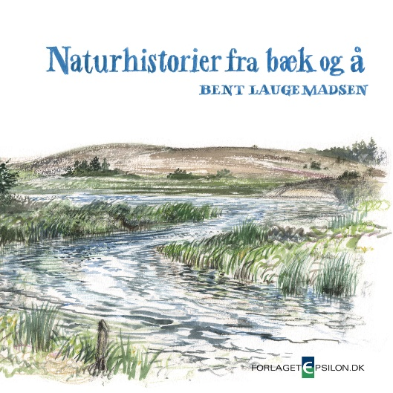
Pressemeddelelse

Velkommen herude ved åen

Husk gummistøvlerne

Bent Lauge Madsen siger: Jeg har i mange år ønsket at skrive denne bog, hvor jeg fortæller om de venner og bekendte, jeg har fået blandt smådyrene ude ved bæk og å gennem et langt, privilegeret liv. I bogen fortæller jeg om mine opdagelsesrejser gennem mere end to menneskealdre. Jeg håber, at I vil følge mig på rejsen for at se, om det, jeg siger og fortæller, er rigtigt. Jeg vil ønske, at bogen kan åbne jeres øjne for det forunderlige liv herude.

Bent Lauge Madsen blev født i 1934 og siden sine ganske unge år, har han brugt timer og atter timer, sommer og vinter, ude i de danske bække og åer. Han har ihærdigt og med stor glæde og en fænomenal arbejdsevne samlet hundredvis af skønne beretninger om naturhistorien i det strømmede vand – om nogen er han manden, der forstår vores vandløbs biologi. Skal vi bevare den folkelige og politiske interesse for at beskytte vores vandløbsnatur, så skal vi blive ved med at fortælle gode historier! Naturhistorier. Og dem er bogen fyldt af. I et varmt og poetisk sprog fortæller Bent Lauge Madsen om de små dyrs utrolige liv og færden og om års arbejde med at forstå og finde forklaringer.

Bent Lauge Madsen er arkitekten bag vores nye vandløbslove. Han modtog 2014 den nyindstiftede Wesenberg-Lund pris for “en mere end hæderlig indsats inden for dansk ferskvandsbiologi.”

Zoolog og forfatter Jens Olesen skriver i sit forord til bogen bl.a.:

Jeg har besøgt adskillige vandløb sammen med Bent Lauge Madsen. Han fortæller begejstret om livet i vandet, på vandet, på vegetationen, på bunden og under stenene. Han kender alle finurlighederne ved de små dyrs måde at klare sig på i det strømmende vand. Han har nemlig studeret dem i årevis, ofte sammen med kolleger og studerende fra ind- og udland. På den måde formidler han en fornemmelse af sammenhæng og storhed i naturen.

Du, kære læser, får måske ikke den glæde at besøge et vandløb sammen med Bent Lauge Madsen. Til gengæld kan du læse denne bog.

Fakta om bogen:
Udgives 10.11.2017
ISBN 978-87-995114-9-5
Pris: 365 kr. inkl. moms, 360 sider
Mere end 650 illustrationer
Kapiteltegninger og omslag: Jens Gregersen

Kontakt:
Forfatter og biolog Bent Lauge Madsen, bent@laugemadsen.dk, 40 29 65 92
Forlægger og redaktør Lone Bruun, lb@forlagetepsilon.dk, 21 75 75 81

Denne tekst, forsiden som billedfil mv. kan downloades fra forlagetepsilon.dk/presse

